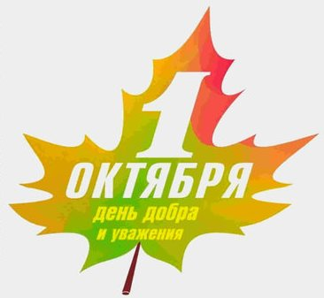
Социальная акция, приуроченная ко Дню пожилого человека
«День добра и уважения»

Праздник «Международный день пожилых людей» отмечается ежегодно 1 октября во всем мире.
Международный день пожилых людей – это праздник старшего поколения – наших бабушек и дедушек. Эта праздничная дата – ещё один повод выразить им свою любовь, заботу, поддержку и уважение – в них так нуждается поколение, так много сделавшее для нас.
Этот праздник в последнее время становится в России очень популярным. К этому дню приурочиваются различные благотворительные акции.
День пожилого человека - это очень светлый и добрый праздник, ведь мы в этот день окружаем особым вниманием наших любимых бабушек и дедушек. На наш взгляд этот праздник очень важен сегодня, т. к. он позволяет привлечь внимание к проблемам пожилых людей, окружить их заботой и любовью. Наши дорогие бабушки и дедушки, в свою очередь, передают своим внукам и правнукам свой богатый опыт.
1 октября, дети подготовительной группы, вышли на улицы города с акцией "День добра и уважения». Целью данной акции является воспитание в детях заботы о людях, воспитания чувств милосердия, сочувствия, желания прийти на помощь, воспитания уважения к пожилым людям.
Каково же было удивление и радость прохожих, когда к ним подходили дошколята и желали им долгих лет жизни, доброго здоровья и бодрости. Дети видели и улыбки, и слёзы радости на глазах пожилых людей, которые подтвердили идею детского желания - доставить людям радость.
Эта акция – лишь малая доля благодарности старшему поколению, объединяющему десятилетия истории в одну непрерывную цепь, за их самоотверженный труд и мудрость.
